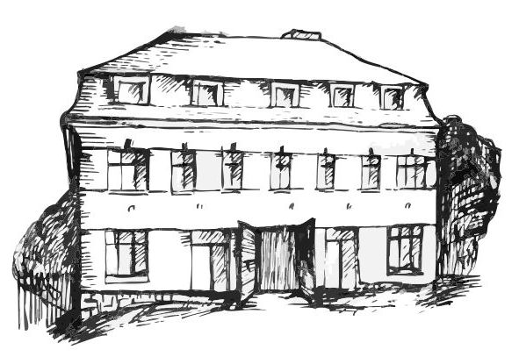 | Stacionář sv. Anežky České  pro seniory  Farní charita Beroun  Dům Charity, Cajthamlova 169, 266 01 Beroun | 
program
23. června – 27. června 2014

pondělí 23. 6. • 10,00 h – cvičení s míčky
• 10,30 h – procvičování paměti
• 11,30 h – co je nového, čtení tisku, křížovka
• 13,30 h – sportovní hry
úterý 24. 6. • 10,00 h – cvičení
• 10,30 h – výroba letních závěsných dekorací
• 11,30 h – co je nového, čtení tisku, křížovka
• 13,30 h – angličtina
• 13,30 h – Bingo + společenské hry
středa 25. 6. • 10,00 h – cvičení se stuhami
• 10,30 h – Procvičování kognitivních funkcí (paměť, soustředěnost, řeč – slovní zásoba apod.)
• 13,30 h – výroba letních dekorací do jídelny
• 13,30 h – výlet
čtvrtek 26. 6. • 10,00 h – cvičení
• 10,30 h – hudební dopoledne
• 11,30 h – co je nového, čtení tisku, křížovka
• 13,30 h – pečení na kavárničku
pátek 27. 6. • 10,00 h – cvičení s míčky
• 10,30 h – společenské hry
• 11,30 h – co je nového, čtení tisku, křížovka
• 14,00 h – Opékání buřtů

Tučně zvýrazněné akce jsou určeny i pro seniory z veřejnosti. Prosíme, v případě zájmu potvrďte svoji účast předem telefonicky (606 639 627), kapacita stacionáře je omezená. Děkujeme za pochopení a těšíme se na Vás!

